INSTITUTO SUPERIOR EN REDES & INFORMÁTICA

Tecnicatura Superior en Desarrollo de Software

Trabajo Final de Carrera

Plan de Trabajo

# Título del proyecto

E-commerce de página web sobre venta de artículos de belleza.

# Autor

Miguel Arturo castillo

Tecnicatura desarrollo de Software

# Introducción

Se plantea diseñar un software que pueda satisfacer los requerimientos. Estos son pedidos, información de clientes, precios y cantidades de productos. Se busca poder consolidar clientes y aumentar las visitas online y ventas por catálogos.

# Estado del Arte

Se buscan páginas conocidas y que sirvan como guía para realizar el proyecto. Entre ellas podemos mencionar a Mary kay.

Este tipo de proyecto tiene antecedentes en páginas anteriores. Se utiliza para visualizar, elegir productos de Mary kay. Se utilizaron estrategias tales como, fácil opciones de búsqueda, recibir varias formas de pago.

# Descripción del proyecto

Se plantea la creación de una página, que pueda ser solicitada por los clientes. En dicha página web se deberá elegir opciones de productos. Cada producto deberá contar con un precio actualizado. Como punto de estrategia para captar clientes, se requiere formar una cartelera de clientes. Estos podrán captarse con un formulario. Esta página web está orientada al sector de belleza.

# Objetivos

1. Satisfacer el consumo de los clientes.
2. Aportar una plataforma visual que explique, ofrezca imágenes de los productos.
3. Incrementar la base de datos de clientes mediante un formulario.
4. Obtener sponsor para sostener los gastos en publicidad de nuestro cliente.

# Principales desafíos

Buscar una plataforma que permita realizar un prototipo de páginas web. Obtener un dominio de dicho prototipo en Mozello. Posteriormente iniciar la codificación en Python o Java Script, html y Ccs. Se presentaran desafíos, estos pueden sortearse con tutoriales informativos.

# Cronograma

El proyecto se desarrollara en un mes, según *.

# Licencia

Se trabajara con licencia Apache.

# Publicación

Se realizara el prototipo en mozello.com

**https://cenicienta-de-colores.mozello.shop/inicio/**

El trabajo se publicara en Github.

Se realizara el prototipo en mozello.com

**https://github.com**

**En el plan de trabajo deberemos ver:**

1. La introducción o descripción del proyecto.

El proyecto es para una e-commerce de una tienda de belleza, productos Mary Kay.

1. Da información sobre los contenidos del plan de trabajo, o el enfoque.

**Pasos a seguir en el proyecto de desarrollo:**

1. Organizar recursos iniciales.

Como recursos tenemos una computadora Perfonmance, de 64 Bits, Windows 7, visual, studio code, github, mozollo.com

1. Grupo de trabajo.

Unipersonal.

1. Desarrollo del loging.
2. Desarrollo de base de datos.
3. Desarrollo de templat.
4. Conexiones.
5. Testeo o eliminación de sesgo.
6. Implementación a despliegue Github.

**Desarrollo de un Cronograma del proyecto.\***

En el cronograma del proyecto se deberá realizar:

a) Captura de requerimientos

b) Análisis de requerimientos

c) Especificaciones de los requerimientos. Para esto debemos especificar algunas técnicas y métodos a realizar. Diagrama de contexto, modelo de clases de uso, glosarios, especificaciones complementarias y diagrama de clases.

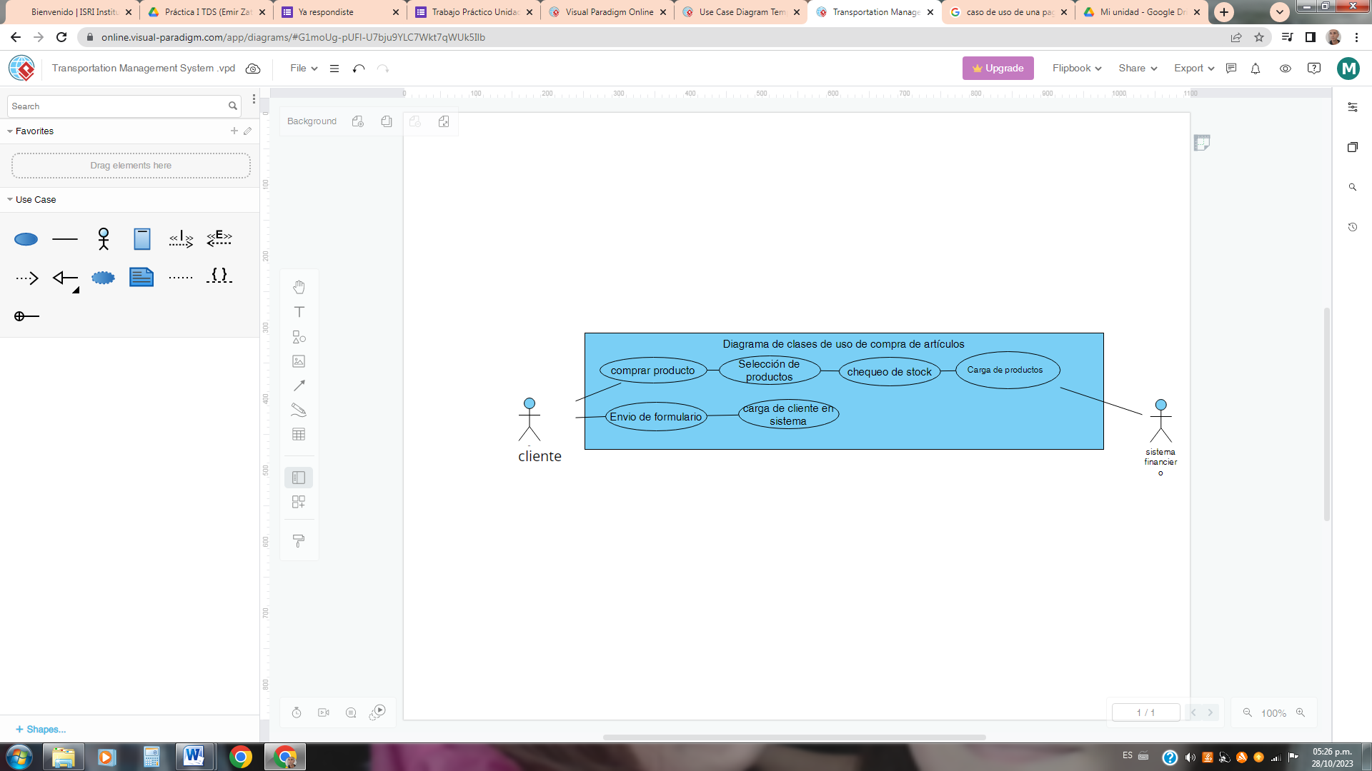

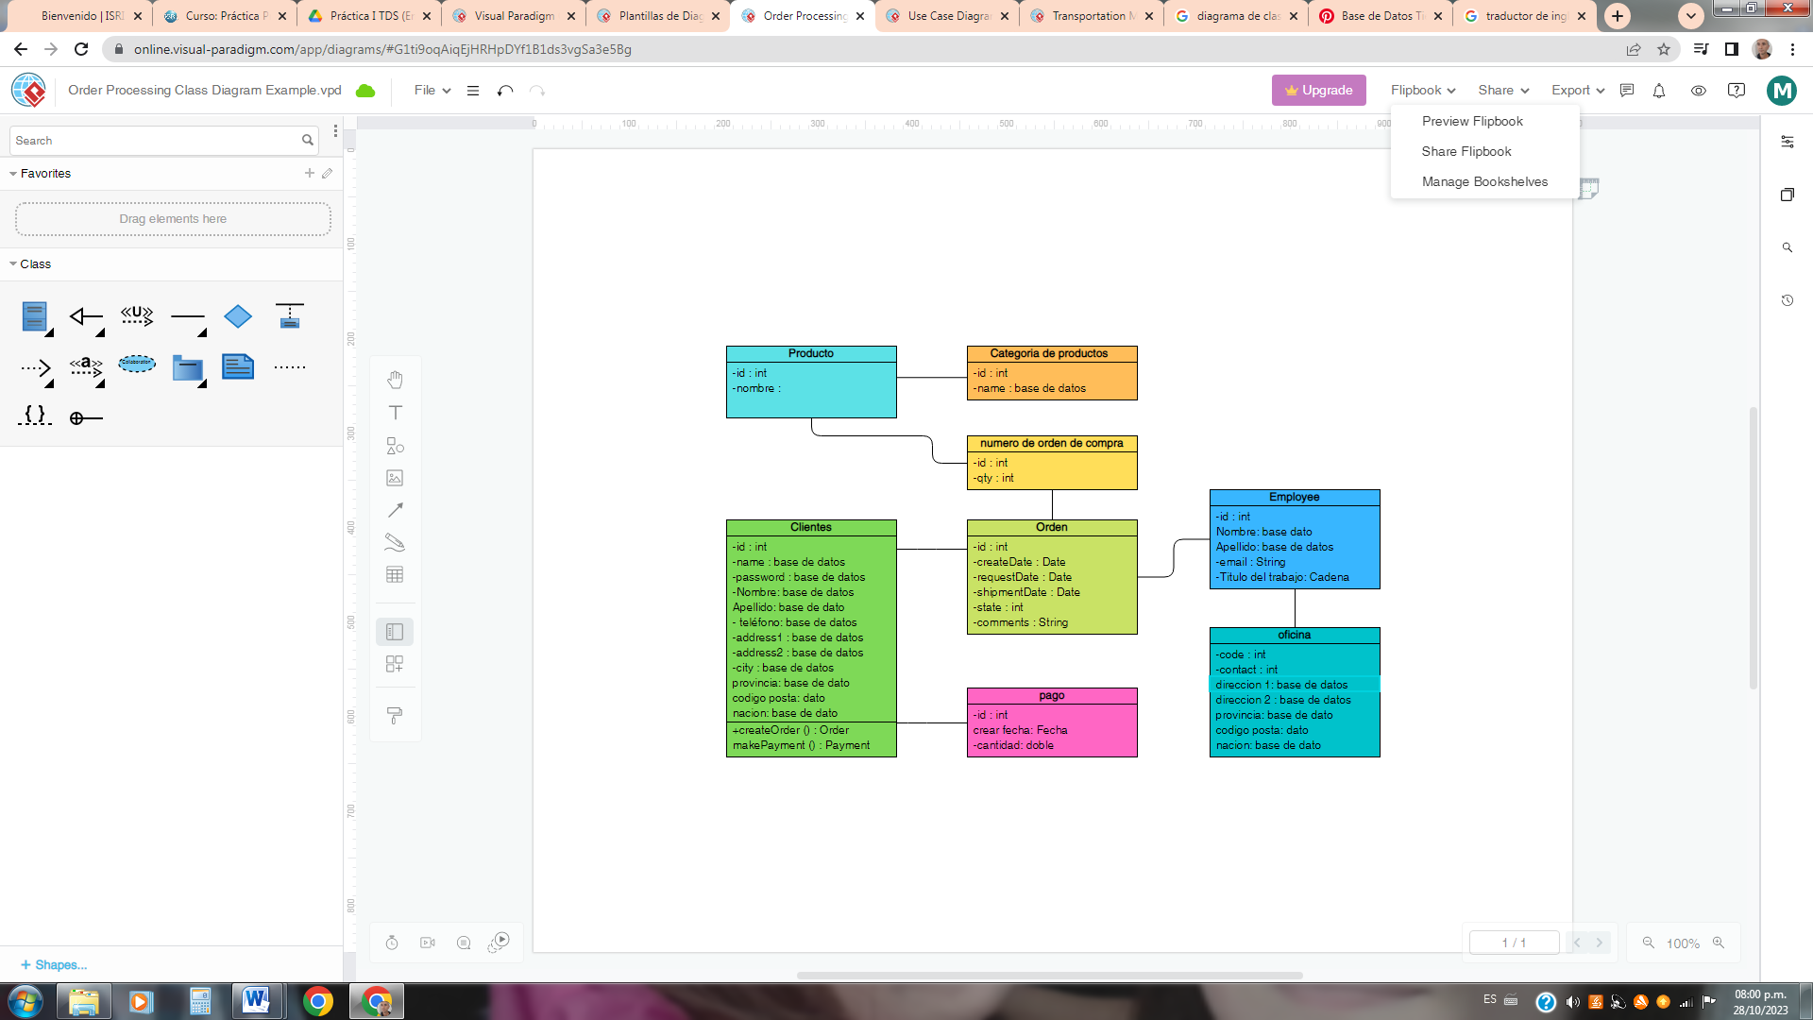

d) validación y verificación de requerimientos

e) Gestión de requerimientos.

En el cronograma de tiempos se tendrá **un mes una vez presentado el proyecto**.

* **Primera semana.**

Organizar los recursos.

* **Segunda Semana**

Codificación

Desarrollo de base de datos.

Desarrollo de Template.

* **Tercer semana**

Conexiones.

* **Cuarta semana**

Testeos e implantación a despliegue Github.